Около шести тонн щепы для строительства лыжной трассы завезли в Кленовское
13.12.2017

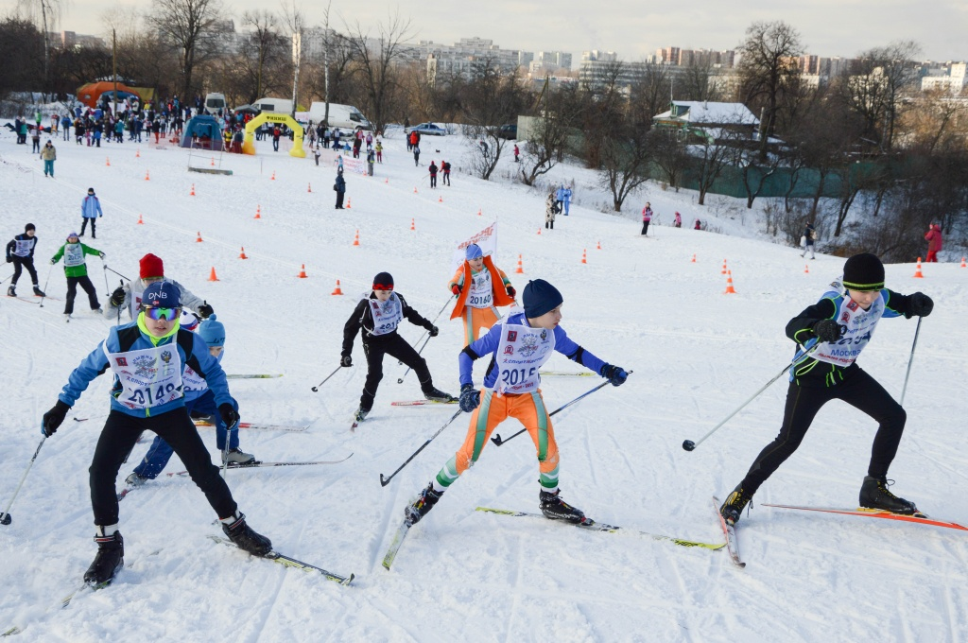
Около шести тонн щепы для строительства лыжной трассы завезли в Кленовское. Фото: архив
Порядка шести тонн щепы завезли 10 декабря в Кленовское для строительства лыжной трассы. Об этом сообщили в Спортивном клубе «Русь».
— Мы выполним эти работы по поручению администрации поселения Кленовское. В последнее время строительство объекта приостановили по причине плохой погоды. Сейчас работы возобновились: мы планируем завезти еще 60 тонн щепы и разровнять ее тракторами, — рассказал директор Спортивного клуба «Русь» в Кленовском Юрий Пегунов.
Он добавил, что на новой трассе смогут заниматься начинающие и профессиональные лыжники поселения.

Адрес страницы: http://tinao.mos.ru/gazeta_novye_okruga/detail/7035810.html
Префектура Троицкого и Новомосковского административных округов города Москвы

